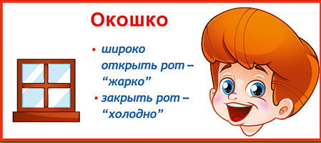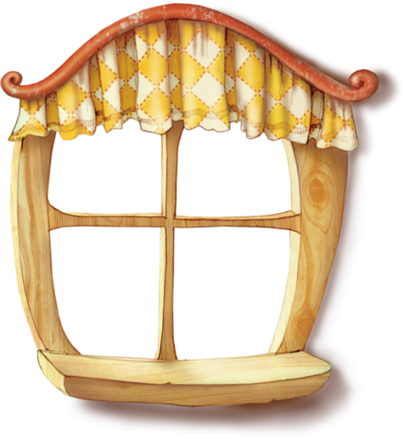

***Окошко***

1. *широко открыть рот -«жарко»*
2. *закрыть рот -«холодно»*



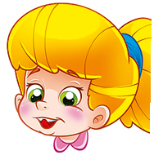***Чистим зубки***

1. *улыбнуться, открыть рот*
2. *кончиком языка с внутренней стороны «почистить» поочередно нижние и верхние зубы*

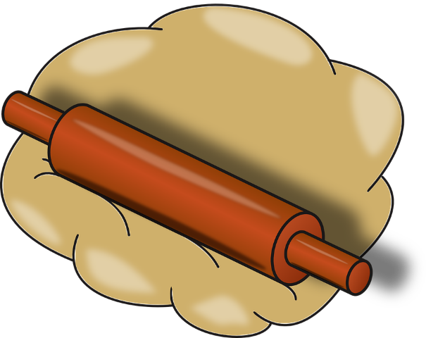

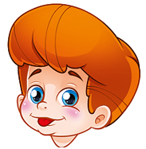

***Месим тесто***

1. *улыбнуться*
2. *пошлепать языком между губами - «пя-пя-пя-пя-пя»*
3. *покусать кончик языка зубками (чередовать эти два движения)*

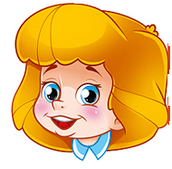

***Чашечка***

1. *улыбнуться*
2. *широко открыть рот*

*высунуть широкий язык и придать ему форму «чашечки» (т. е. слегка приподнять кончик языка)*

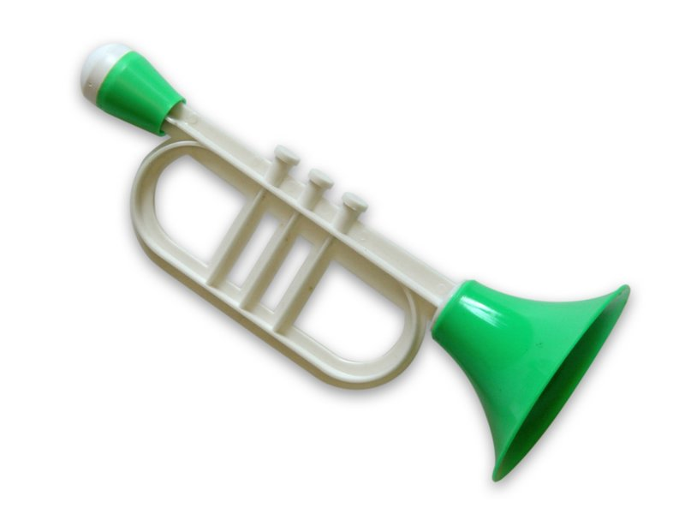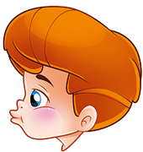

***Дудочка***

*• с напряжением вытянуть вперед губы (зубы сомкнуты)*

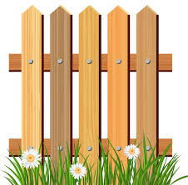

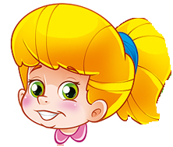

***Заборчик***

• *улыбнуться, с напряжением обнажив сомкнутые зубы*





***Маляр***

1. *губы в улыбке*
2. *приоткрыть рот*
3. *кончиком языка погладить («покрасить») нёбо*



***Грибочек***

1. *улыбнуться*
2. *поцокать языком, будто едешь на лошадке*
3. *присосать широкий язык к нёбу*

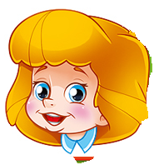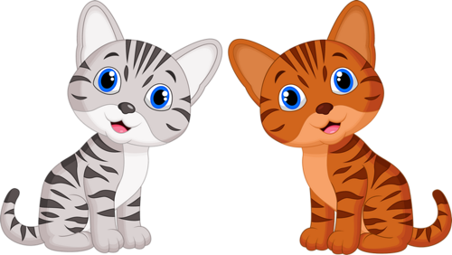

***Киска***

1. *губы в улыбке, рот открыт*
2. *кончик языка упирается в нижние зубы*
3. *выгнуть язык горкой, упираясь кончиком языка в нижние зубы*

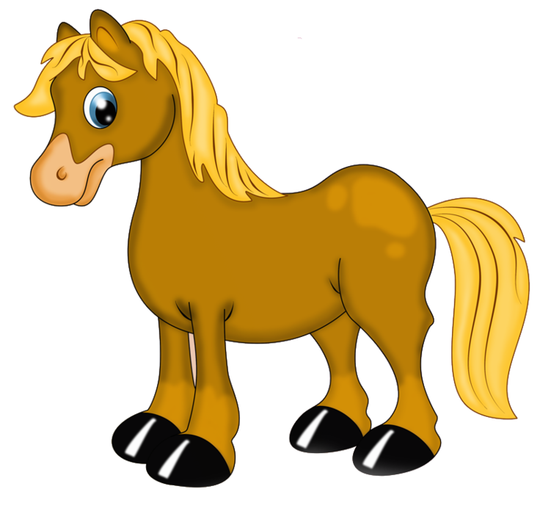



***Лошадка***

1. *вытянуть губы*
2. *приоткрыть рот*
3. *поцокать «узким» языком (как цокают копытами лошадки)*



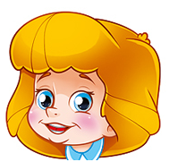

***Пароход гудит***

1. *губы в улыбке*
2. *открыть рот*
3. *с напряжением произ­нести долгое «ы-ы-ы...»*

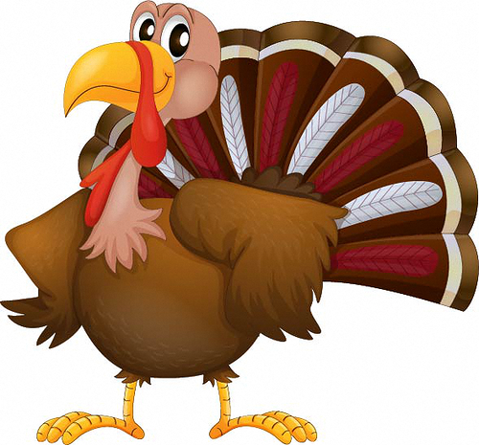

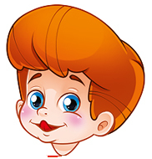

***Индюки болтают***

*• языком быстро двигать по верхней губе - «бл-бл-бл-бл...»*

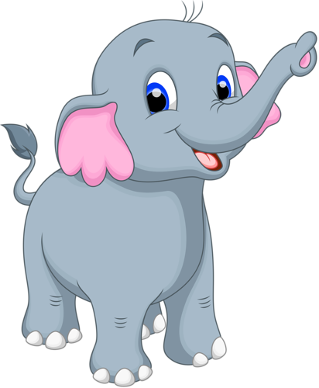

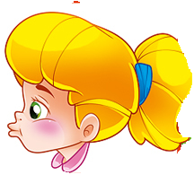

***Слоник пьёт***

*• вытянув вперёд губы трубочкой, образовать «хобот слоника»*

*• «набирать водичку», слегка при этом причмокивая*

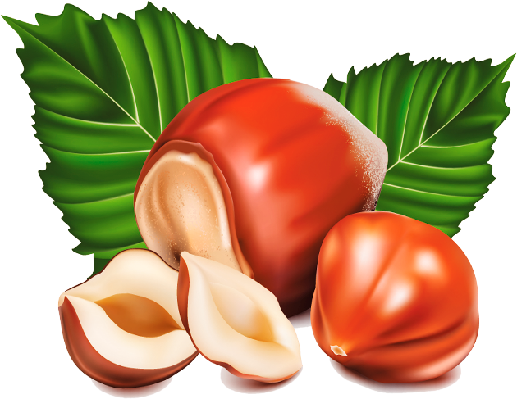

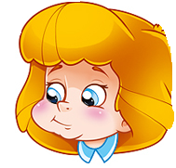 ***Орешки***

1. *рот закрыт*
2. *кончик языка с напряжением поочередно упирается в щёки*
3. *на щеках образуются твердые шарики -«орешки»*

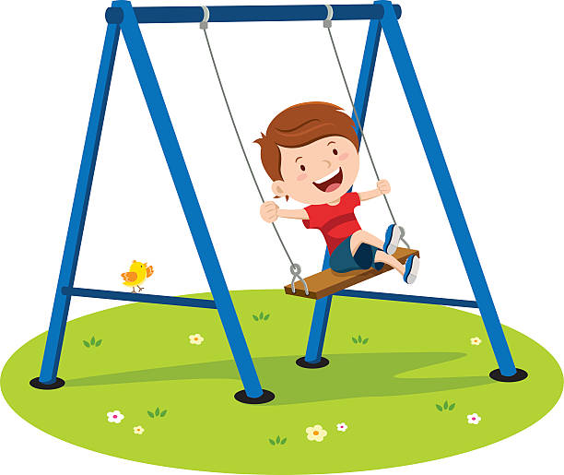

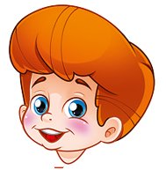

***Качели***

1. *улыбнуться*
2. *открыть рот*
3. *кончик языка за верхние зубы*
4. *кончик языка за пиление зубы*



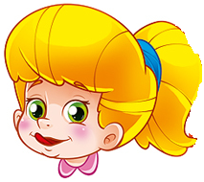

***Часики***

1. *улыбнуться, открыть рот*
2. *кончик языка (как часовую стрелку) переводить из одного уголка рта в другой*

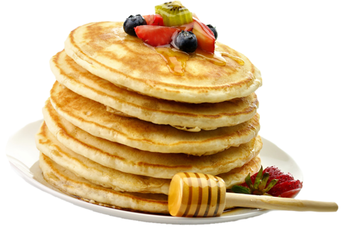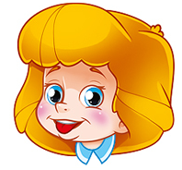

***Блинчик***

1. *улыбнуться*
2. *приоткрыть рот*
3. *положить широкий язык на нижнюю губу*

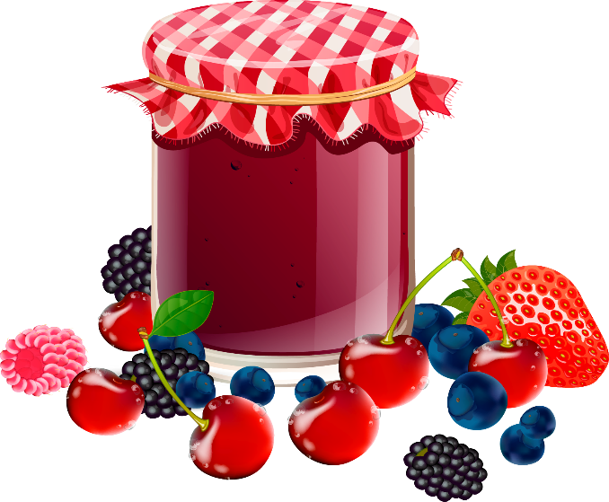

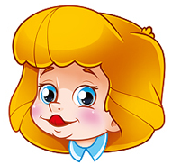

***Вкусное варенье***

1. *улыбнуться*
2. *открыть рот*
3. *широким языком в форме «чашечки» облизать верхнюю губу*



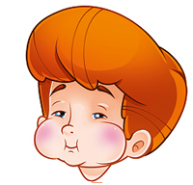

***Шарик***

1. *надуть щеки*
2. *сдуть щеки*

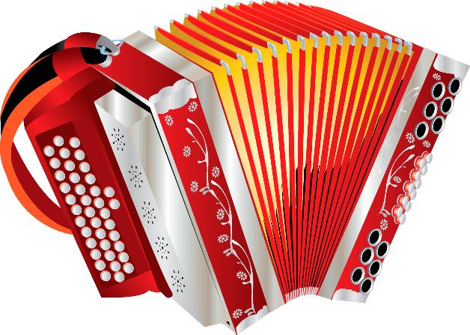 ***Гармошка***

1. *улыбнуться*
2. *сделать «грибочек»*

*(т. е. присосать широкий язык к нёбу)*

• *не отрывая языка, открывать и закрывать  
рот (зубы не смыкать)*

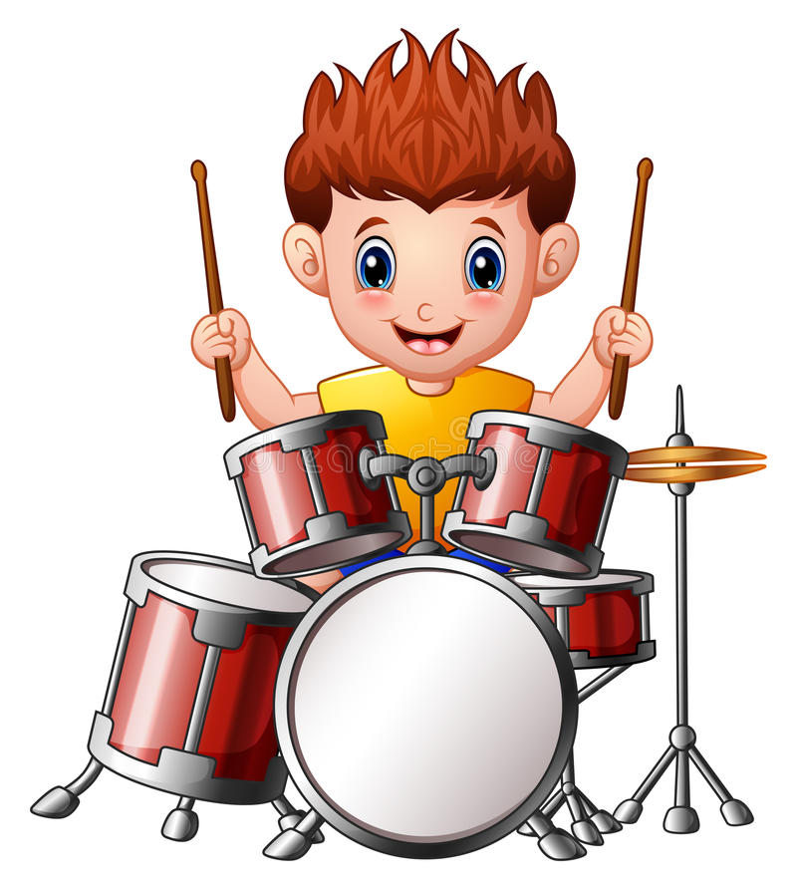

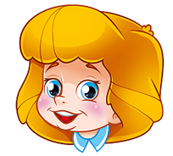

***Барабанщик***

1. *улыбнуться*
2. *открыть рот*
3. *кончик языка за верхни­ми зубами: «дэ-дэ-дэ...»*

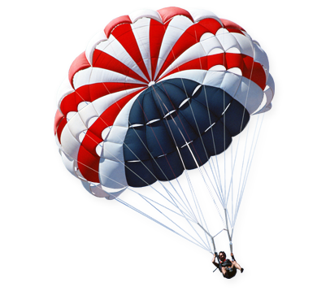

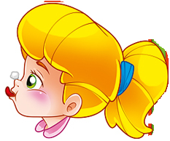

***Парашютик***

1. *на кончик носа положить ватку*
2. *широким языком в форме «чашечки», прижатым к верхней губе, сдуть ватку с носа вверх*

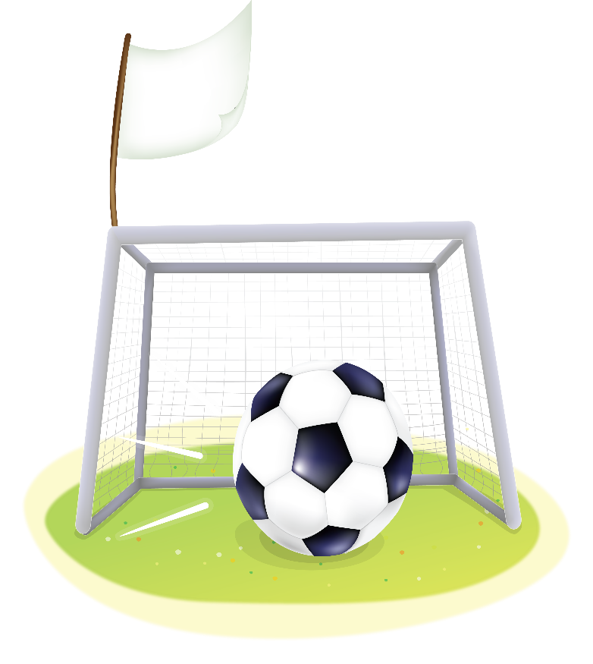

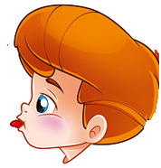

***Загнать мяч в ворота***

1. *«вытолкнуть» широкий язык между губами (словно загоняешь мяч в ворота)*
2. *дуть с зажатым между губами языком (щеки не надувать)*